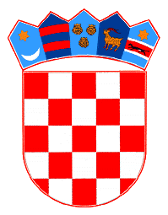

HORVÁT KÖZTÁRSASÁG
ESZÉK-BARANYA MEGYE
HERCEGSZÖLLŐSI JÁRÁS
Hercegszöllős, 2023.09.29.

ÉRTESÍTÉS A KÁRTEVŐIRTÁS
KEZDETÉRŐL A HERCEGSZÖLLŐSI JÁRÁS TERÜLETÉN
Tájékoztatjuk a lakosságot a Hercegszöllősi járás területéről, hogy a Deratizacija Gospić d.o.o. cég megkezdi az őszi szisztematikus kártevőirtást

2023. október 02-tól - 06.-ig
Hercegszöllősön, Kőben, Karancson, Sepsén, Csúzán, Vörösmarton, Mirkovácon.

JÁRÁSÁSI ELÖLJÁRÓ
Vedran Kramarić, mag.iur.
